LEMBAR STATUS DOKUMEN DAN DATA

PT.CHITOSE INTERNASIONAL Tbk.

Jl. Industri III No. 5 Leuwigajah-Cimahi
Judul : |  |  |  | No. Dokumen |  |  |  | : ENG.P.4.
PROSEDUR ENGINEERING |  |  |  | Revisi |  |  |  | : N
 |  |  |  | Tgl.Efektif |  |  |  | : 10 Oktober 2023
  PENYUSUN |  |  |  | YANG MENYETUJUI
Nama | Jabatan | Tandatangan |  | Nama | Jabatan |  | Tandatangan
Ruby K.T | ASST.MGR MSD |  |  | Ade A | ASST.DIREKTUR |  | 
DOKUMEN YANG BERHUBUNGAN

- Prosedur Perbaikan Sarana Berdasarkan Permintaan Dari Eksternal
- Prosedur Pembuatan Baru, Pemeliharaan, Overhaul, Dan Perbaikan Alat/Mesin
- Prosedur Manufacture System Development (MSD)
DISTRIBUSI SALINAN TERKENDALI

Management |  |  | PCH |  |  | MIS
MR |  |  | ENG |  |  | QA
MKT |  |  | R & D |  |  | Accounting
FIN |  |  | HR
PRD |  |  | GA
SCM |  |  | PPD

CAP ASLI / SALINAN DI SINI CAP TERKENDALI / TIDAK TERKENDALI DI SINI CAP KADALUARSA DI SINI

Penerima Salinan Terkendali Garis Bawah Menunjukkan Pemegang Dokumen ini
- TUJUAN
Prosedur ini sebagai gambaran bisnis proses Departemen Engineering keseluruhan beserta pedoman fungsi seksi MSD dan Utility yang terdapat didalam Departemen Engineering, dimana kedua seksi tersebut memiliki fungsi dan peranannya masing-masing, guna mencapai visi dan misi dari Departemen Engineering yang diinginkan oleh Manajemen perusahaan PT. Chitose Internasional, Tbk

- RUANG LINGKUP
Prosedur ini membahas mengenai bisnis proses Engineering keseluruhan beserta fungsi dari seksi MSD maupun Utility yang tergabung menjadi satu membentuk Departemen Engineering

- DEFINISI
  - MSD
Adalah salah satu seksi berada dalam Departemen Engineering yang memiliki peran sebagai pemikir atau konseptor
  - Utility
Adalah salah satu seksi berada dalam Departemen Engineering yang memiliki peran sebagai pelaksana atau eksekutor

- KETENTUAN UMUM
  - Bahwa MSD focus dalam pemberian konsep, ide, dan pengawasan dalam perbaikan, penerapan system manufaktur, tidak harus ikut serta dalam hal permasalahan pengerjaan teknis dilapangan
  - Bahwa MSD memiliki kewenangan dalam pengendalian dan pengaturan penerapan system manufaktur di perusahaan
  - Bahwa MSD berhak memberikan konsep dan ide dan meminta pengerjaan ke bagian Utility, yang sesuai fungsi dan Jobdesknya, untuk pengerjaan teknis dilapangan dalam merealisasikan konsep atau ide dari MSD atau bagian lain.
  - Bahwa Utility berhak dan memiliki wewenang dalam pengaturan serta penempatan tenaga kerja di lapangan
  - Bahwa yang termasuk dari fungsi inti Utility mengurusi permasalahan terkait:
    - Instalasi, pengelolaan, dan pemeliharaan.
    - Mengelola sumber energi angin, listrik, dll
    - Sarana dan prasarana pabrik maupun produksi
    - Bangunan pabrik terkait civil untuk lantai, atap, dan dinding
  - Bahwa yang termasuk dari fungsi inti MSD mengurusi permasalahan terkait:
    - Layouting dan sistem proses produksi
    - Sebagai konseptor untuk maintenance mesin utama, seperti CNC bending, robot welder, mesin chrome, mesin powder coating, dll
    - Koordinator TPM
    - Pengembangan robotik dan mekatronika terkait advanced technology
  - Bahwa pelaksanaan dan tata-cara kerja dari seksi Utility dalam mencapai fungsi inti yang ditetapkan pada poin diatas, harus berpedoman pada Prosedur Perbaikan Sarana Berdasarkan Permintaan Dari Eksternal dan Prosedur Pembuatan Baru, Pemeliharaan, Overhaul, Dan Perbaikan Alat/Mesin
  - Bahwa pelaksanaan dan tata-cara kerja dari seksi MSD dalam mencapai fungsi inti yang ditetapkan pada poin diatas, harus berpedoman pada Prosedur Manufacture System Development (MSD)
  - Bahwa untuk semua pelaksanaan pekerjaan instalasi mesin / alat yang ada di lingkungan PT Chitose Internasional, Tbk atau di tempat lain yang menjadi kepemilikan PT Chitose Internasional, Tbk harus berpedoman pada I.K Instalasi mesin/alat
  - Bahwa untuk permasalahan atau pekerjaan di Engineering terkait pengecekan stok dan PO outstanding, pembuatan surat permintaan barang (SPB), dan pembuatan Purchase Requisition (PR), harus berpedoman pada Prosedur Pembuatan PR Produksi Gensup (Engineering)/ Non APS
  - Hubungan antara seksi dalam Engineering dan Struktur Fungsi digambarkan sebagai berikut:
Koordinasi & dapat beri ide
Beri ide/ konsep dan minta pelaksanaan
Dept. Engineering
Seksi MSD
Seksi Utility
Mesin & Alat Produksi
Sistem Produksi
Maintenance
Workshop & Facility
Berpedoman pada:
Prosedur Manufacture System Development (MSD)
Berpedoman pada:
- Prosedur Perbaikan Sarana Berdasarkan Permintaan Dari Eksternal
- Prosedur Pembuatan Baru, Pemeliharaan, Overhaul, Dan Perbaikan Alat/Mesin
- Instruksi Kerja Instalasi Mesin/ Alat
- Prosedur Pembuatan PR Produksi Gensup (Engineering)/ Non APS
Konseptor untuk pengurusan seluruh Mesin & alat produksi terkait sarana maupun prasarana
Konseptor untuk seluruh sistem produksi termasuk pengembangan advanced technology seperti robotik dan mekatronika
Pelaksana maintenance seluruh mesin pabrik
Pelaksana seluruh pembuatan sample, prototype terkait pekerjaan workshop, dan fasilitas pabrik termasuk pekerjaan civil

- TANGGUNG JAWAB
  - Manager Engineering
    - Memastikan agar semua seksi dalam Engineering, berperan sesuai fungsinya
    - Memastikan kepala dari seksi MSD, menjalankan tugas-tugasnya dalam memimpin seksi tersebut
    - Memastikan kepala dari seksi Utility, menjalankan tugas-tugasnya dalam memimpin seksi tersebut
    - Mengawasi seluruh kegiatan seksi MSD dan seksi Utility
    - Sebagai pemberi keputusan terakhir, dari segala permasalahan atau perencanaan
  - MSD
    - Melakukan koordinasi, negosiasi, dan mediasi terkait permohonan dari MSD atau permohonan dari bagian lain ke seksi Utility
    - Memberikan ide-ide atau inovasi yang dapat memberikan nilai positif bagi perusahaan
    - Memfollow-up ide-ide yang masuk atau yang diberikan ke MSD, dalam hal perealisasiannya
    - Menjadi konseptor atau pemikir untuk setiap permasalahan terkait mesin & alat produksi serta sistem produksi
    - Melakukan Analisa dan evaluasi serta memberikan usulan dan masukan terkait dengan pekerjaan yang sedang berjalan
    - Mengkoordinir dan mengawasi dalam hal pelaksanaan pembuatan sistem produksi terkait penerapan advanced technology
    - Mengawasi dan mengkoordinir jalannya proyek yang sedang dilakukan oleh Dept. Engineering
    - Mereview layout yang ada saat ini, dan memberikan saran untuk perbaikan kepada Manajemen perusahaan jika diperlukan
    - Mengkoordinir pembuatan RAB dan Budget tahunan sekaligus jadwal perencanaan untuk setiap proyek
    - Menjalankan Prosedur Manufacture System Development (MSD)
  - Utility
    - Melaksanakan dan merealisasikan ide serta konsep yang diberikan dan diminta untuk dikerjakan dari seksi MSD
    - Mengatur penempatan tenaga kerja
    - Mengawasi pelaksanaan dilapangan untuk setiap proyek yang sedang dikerjakan terkait SDM, Material, dll
    - Memberikan solusi atau ide jika terdapat kendala di lapangan serta senantiasa berkoordinasi dengan seksi MSD untuk pengembangan ide-ide baru
    - Melakukan pekerjaan terkait pembuatan baru, pemeliharaan, overhaul, dan perbaikan alat/mesin, entah berdasarkan permintaan dari internal maupun berhubungan dengan eksternal
    - Mengurusi pekerjaan terkait bangunan pabrik seperti pekerjaan civil
    - Mengatur tenaga outsourching yang diberikan perusahaan untuk pengerjaan pekerjaan civil
    - Membuat sarana dan prasarana untuk fasilitas pabrik
    - Melakukan maintenance untuk alat dan mesin pabrik
    - Menjalankan Prosedur Perbaikan Sarana Berdasarkan Permintaan Dari Eksternal dan Prosedur Pembuatan Baru, Pemeliharaan, Overhaul, Dan Perbaikan Alat/Mesin, I.K Instalasi mesin/ alat, serta Prosedur Pembuatan PR Produksi Gensup (Engineering)/ Non APS

- PROSES
  - Bisnis Proses Departemen Engineering
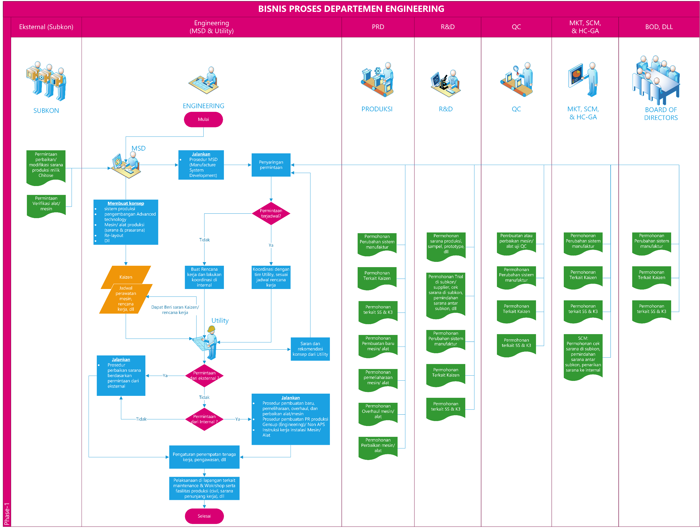

  - Flow Proses Instalasi Baru Mesin/ Alat oleh Departemen Engineering

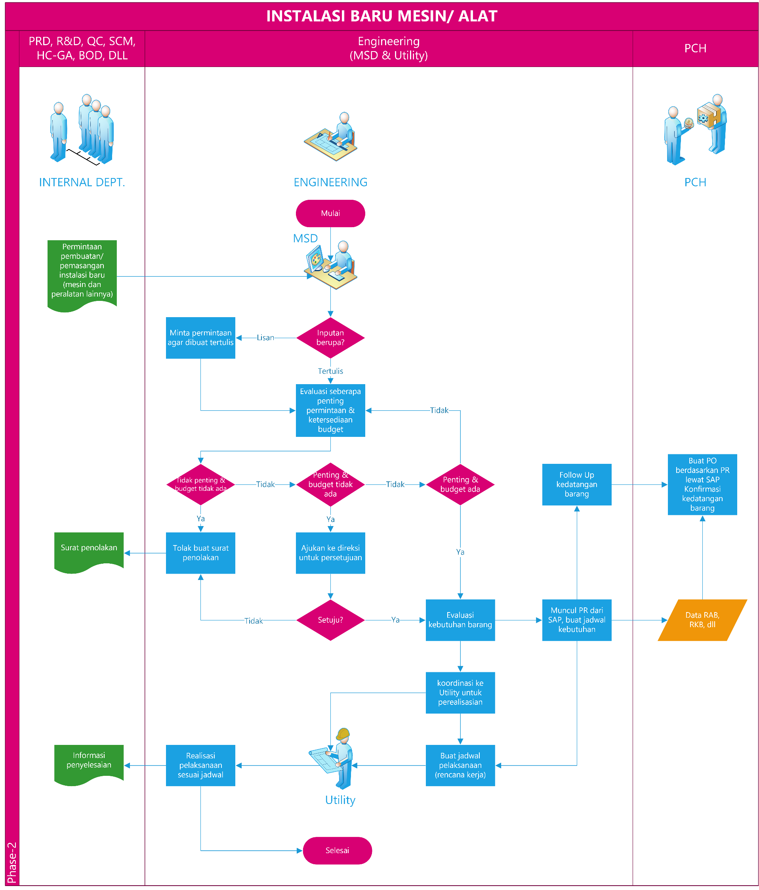
  - Uraian Bisnis Proses Departemen Engineering
    - Engineering menerima permintaan/ permohonan dari pihak Eksternal (subkon) atau dari pihak Internal (Dept. Lainnya yang berada di Perusahaan Chitose)
    - Lakukan penyaringan permintaan oleh seksi MSD (jadikan Prosedur Manufacture system development sebagai pedoman)
    - Jika permintaan tidak terjadwal maka buat rencana kerja dan koordinasi dengan seksi Utility
    - Jika permintaan terjadwal koordinasi dengan seksi Utility untuk pengerjaannya
    - Buat konsep oleh seksi MSD atau Seksi Utility dapat memberi saran konsep
    - Tuangkan Konsep dari seksi MSD atau Utility dapat berupa :
      - Kaizen strategis
      - Jadwal perawatan mesin
      - Rencana kerja
      - Dan lain sebagainya
    - Jika permintaan dari eksternal, maka seksi Utility harus berpedoman pada Prosedur perbaikan sarana berdasarkan permintaan dari eksternal
    - Jika permintaan dari internal, maka seski Utility harus berpedoman pada:
      - Prosedur pembuatan baru, pemeliharaan, overhaul, dan perbaikan alat/ mesin
      - Prosedur pembuatan PR produksi gensup (Engineering)/ non APS
      - Instruksi kerja instalasi mesin/ alat
    - Lakukan pengaturan penempatan tanaga kerja oleh seksi Utility
    - Lakukan pengawasan pengerjaan target kerja oleh seksi Utility
    - Lakukan pengerjaan target sesuai permintaan dan jadwal kerja oleh seksi Utility
    - Selesai
  - Uraian proses instalasi baru mesin/ alat
    - Saring inputan permintaan yang masuk ke Dept. Engineering oleh seksi MSD
    - Jika inputan lisan, maka minta agar dibuat tertulis ke Pemohon
    - Jika inputan tertulis, maka evaluasi seberapa penting permintaan dan ketersediaan budget nya
      - Jika tidak penting & budget tidak ada, maka tolak permintaan, buat surat permintaan, lalu berikan surat penolakan ke pemohon
      - Jika penting & budget tidak ada, maka ajukan ke direksi
        - Jika disetujui evaluasi kebutuhan barang
        - Jika tidak disetujui tolak dan buat surat penolakan, berikan ke bagian pemohon
      - Jika penting & budget ada, maka evaluasi kebutuhan barang
        - Buat SPB dan Muncul PR dari SAP, dan buat rencana jadwal kebutuhan barang
        - Buat RAB, RKB, dll
        - Ajukan untuk buat PO oleh bagian PCH dari SAP
        - Follow up kedatangan barang ke PCH
        - Koordinasi ke seksi Utility dan buat jadwal pelaksanaan kerja
        - Realisasikan dan selesaikan target kerja oleh seksi Utility
        - Informasikan progres pekerjaan dan jika sudah selesai ke pemohon
    - Selesai

- KONDISI KHUSUS
  - Jika terdapat perubahan struktur dan fungsi ketika proses pekerjaan sedang berjalan, maka untuk sementara prosedur yang dipakai adalah prosedur ini, sampai dengan prosedur baru dibuat
  - Jika seksi MSD dalam peranannya sebagai konseptor tidak memberikan ide atau solusi yang layak terhadap suatu proses pekerjaan, maka Seksi Utility berhak melakukan tindakan pekerjaan tanpa harus menunggu ide dari seksi MSD

- RECORD
  - Notulen sosialisasi struktur dan fungsi baru Dept. Engineering
  - Sasaran Mutu Dept. Engineering (BSC)
  - Sasaran Mutu K3L Dept. Engineering
  - Analisa Resiko Dept. Engineering
  - Matrik Kompetensi Karyawan Dept. Engineering
  - Jobdesk Karyawan Dept. Engineering
  - HIRA DC Dept. Engineering
  - Prosedur dan I.K yang dibuat dan dimiliki Dept. Engineering
  - Formulir atau dokumen yang dibuat dan dimiliki Dept. Engineering

- LAMPIRAN-LAMPIRAN
Struktur Engineering

- REFERENSI
  - Manual Sistem Manajemen Terintegrasi PT. CINT
  - Persyaratan ISO 45001:2018Klausul 8.1 Perencanaan dan Pengendalian Operasional.
  - Persyaratan ISO 14001:2015 Klausul 8.1 Perencanaan dan Pengendalian Operasional.
  - Permenkes No. 20 tahun 2017: Cara Pembuatan Alat Kesehatan dan Perbekalan kesehatan Rumah Tangga yang baik

Lampiran-1 Struktur Engineering
